En cada nivel toca ir hacienda el proceso de crear una rama depende la explicación dada NIVEL 1 observamos, que en el primer nivel se realiza un git commit y otra vez otro para conseguir el nivel dependiendo la explicación, ya en los siguientes niveles se va cambiando el código dependiente la información dada en el inicio de cada nivel, para llegar a un resultado vamos a observar el nivel 2 git branch big fix

Git checkout bugFix y así sucesivamente se va ir realizando los códigos, para obtener todos los niveles deseados y se va aumentando la lógica de cada código en cada nivel.

NIVEL 1

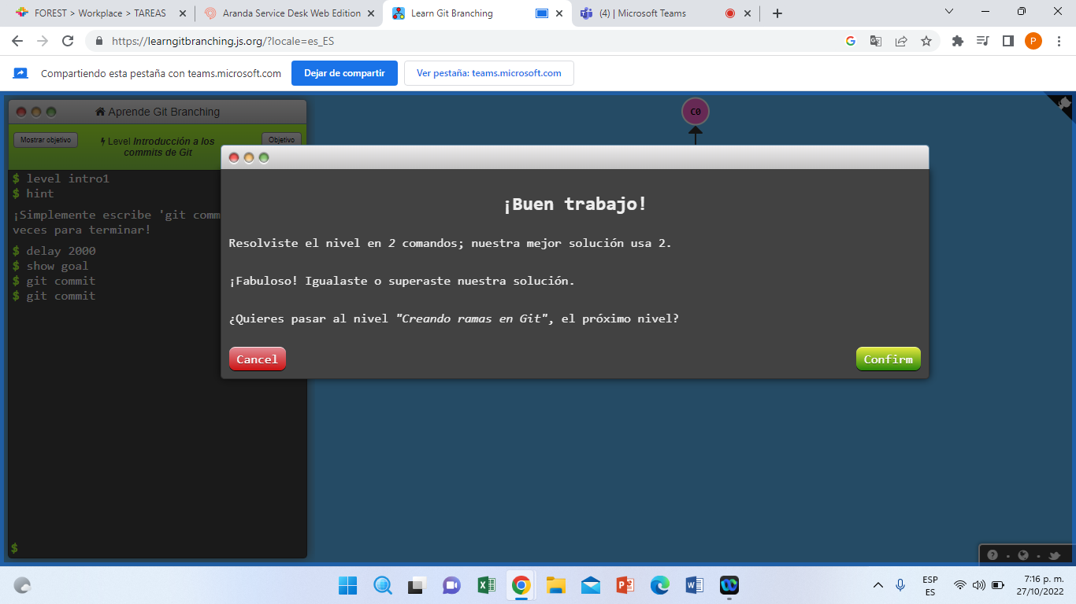

NIVEL 2

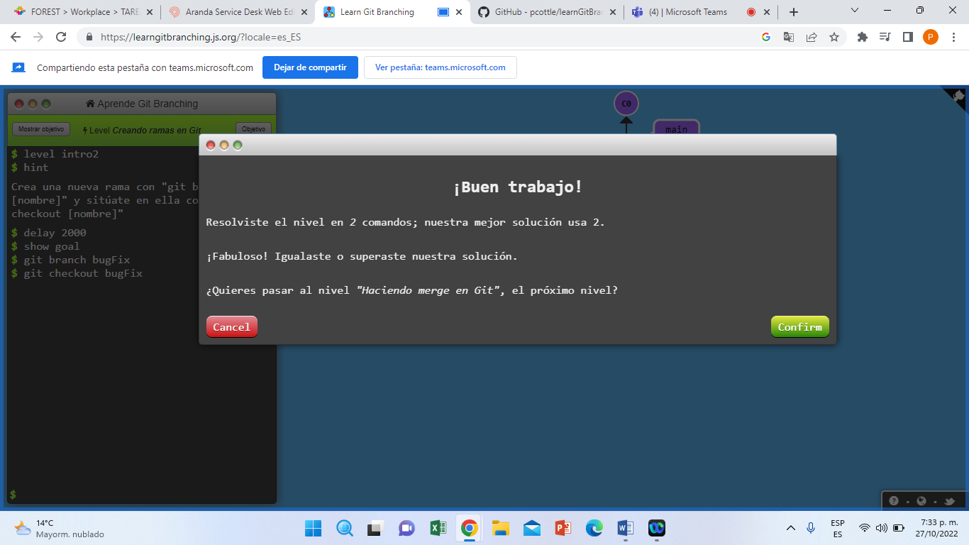

NIVEL 3

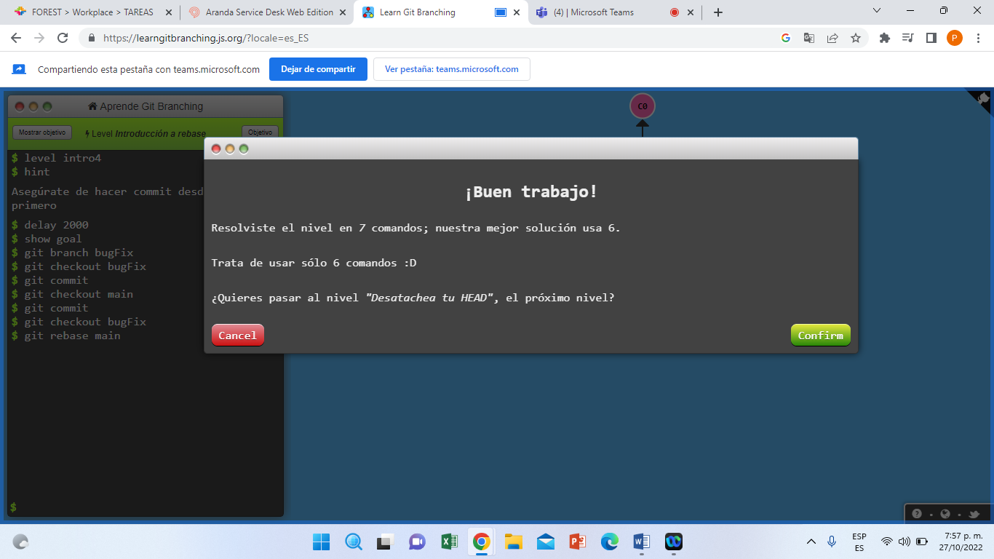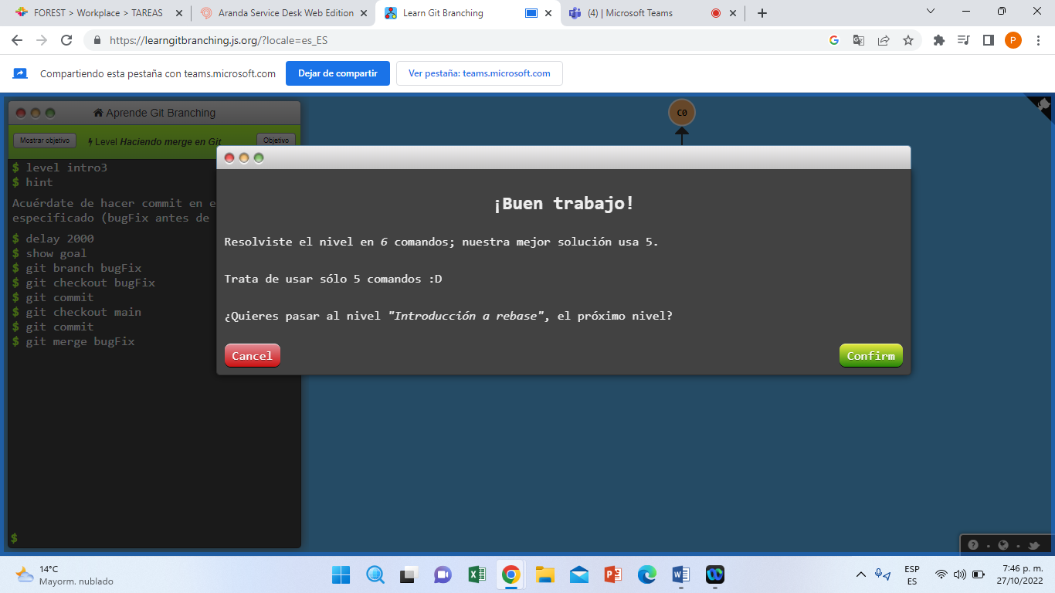

NIVEL 4

NIVEL 5 (ACELERANDO)

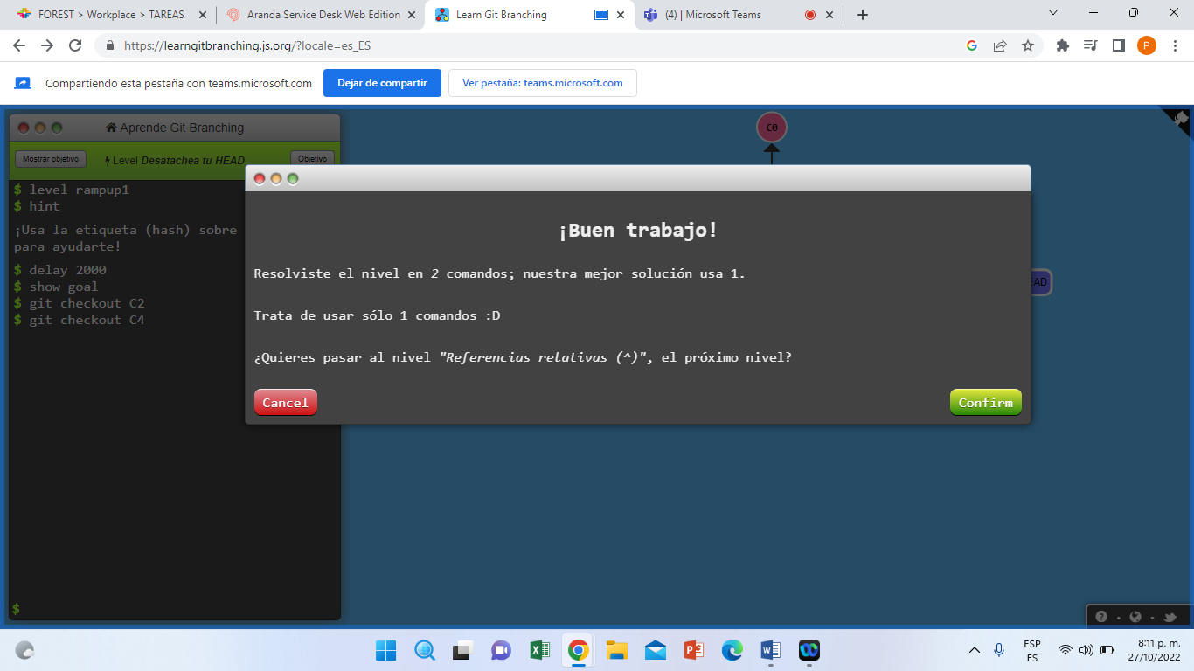

NIVEL 6

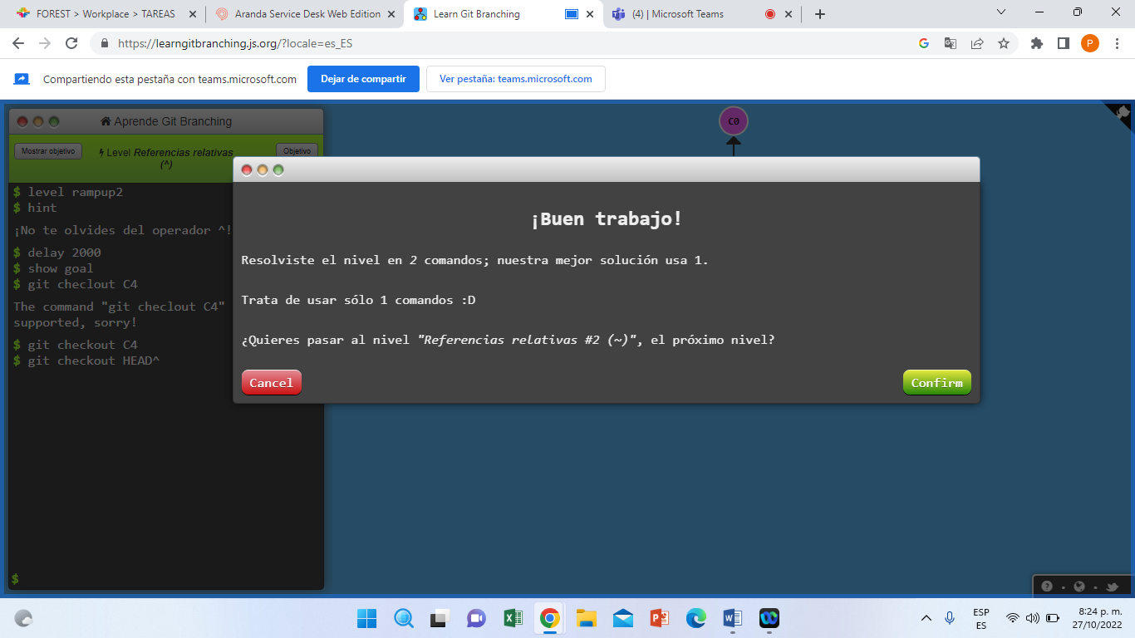

NIVEL 7

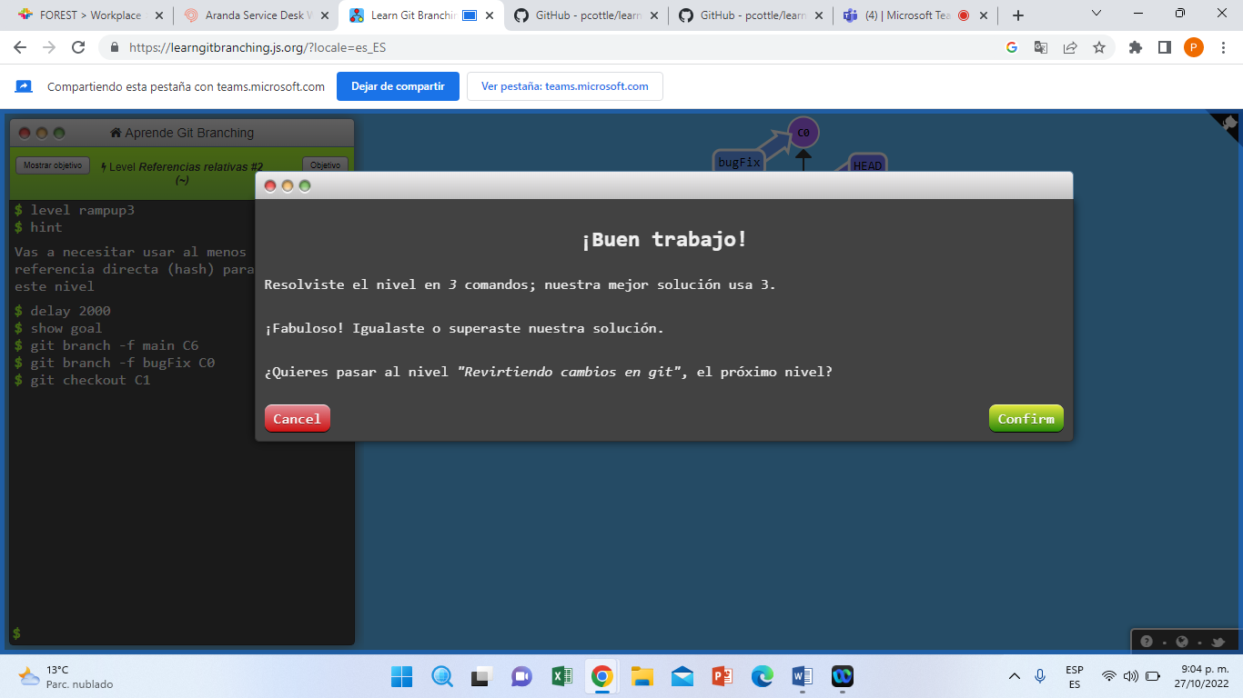NIVEL 8

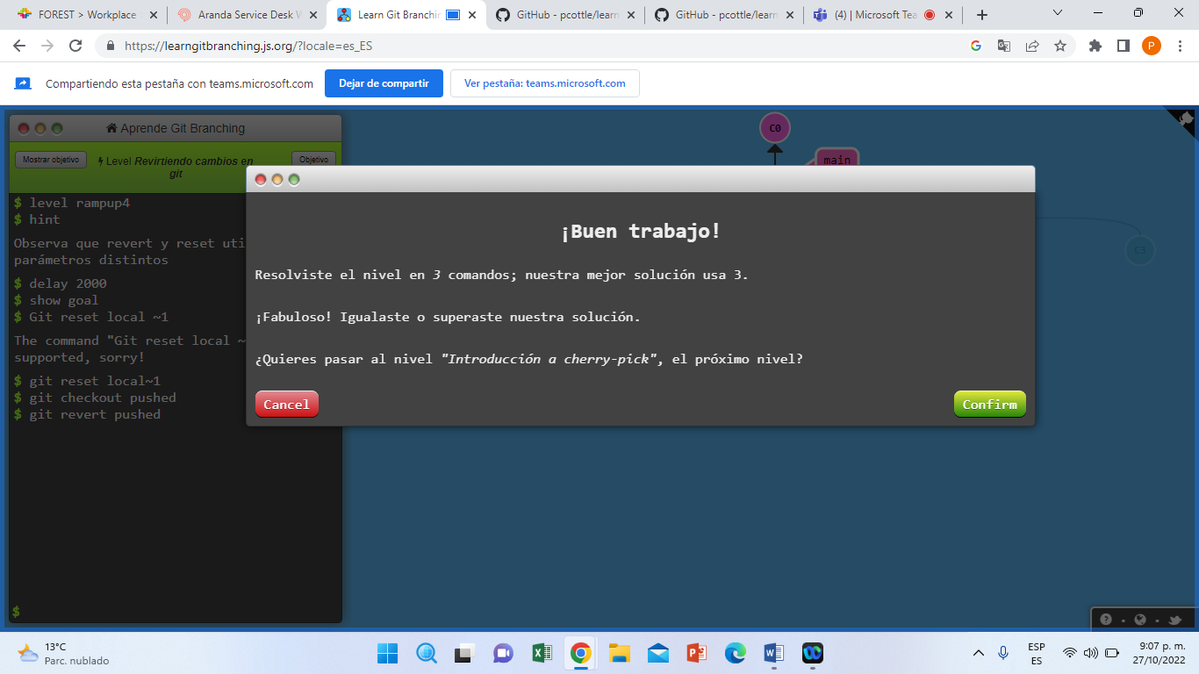

NIVEL 9

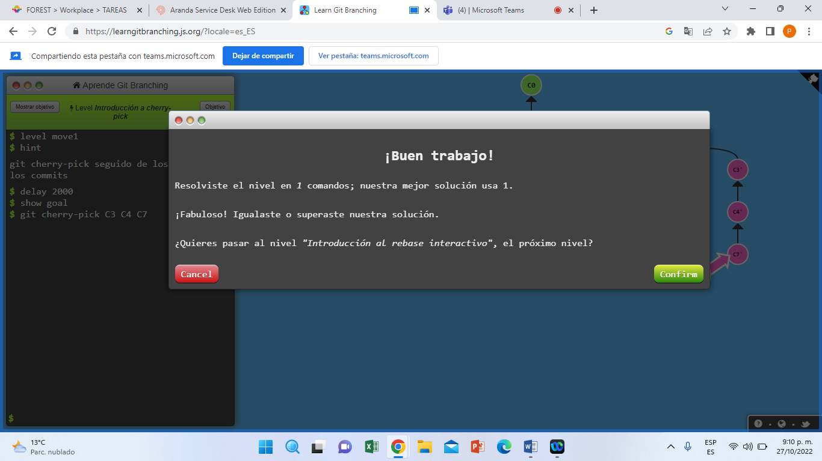

NIVEL 10

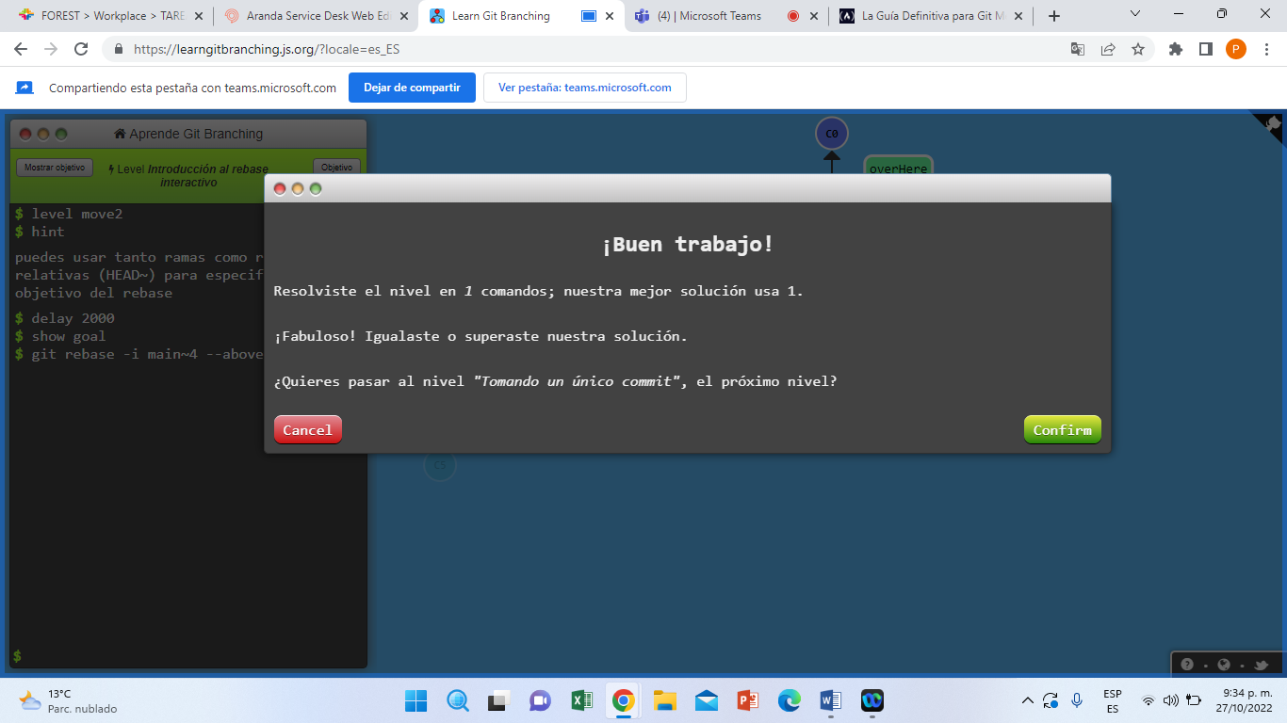

NIVEL 11

